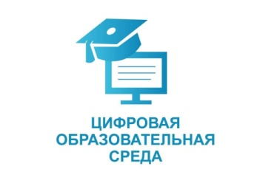
Цифровая образовательная среда
Муниципальное бюджетное общеобразовательное учреждение Инзенская средняя школа №4 имени Е.Я. Вологодской участвует в реализации проекта «Цифровая образовательная среда» национального проекта «Образование».
Ключевая идея проекта – создание современной и безопасной цифровой образовательной среды, обеспечивающей высокое качество и доступность образования всех видов и уровней.
Что же такое цифровая образовательная среда? В неё входит несколько компонентов – высокоскоростной интернет в школе, обеспечение кабинетов техникой, а также широкий набор сервисов, расширяющих интерактивность процесса обучения.
В рамках данного проекта школа получила:
- дополнительное компьютерное и интерактивное оборудование в школе:
  - 1 многофункциональное устройство (МФУ);
  - 38 ноутбуков, из них 6 ноутбуков для управленческого персонала, 2 ноутбука педагога, 30 ноутбука мобильных классов;
  - 2 интерактивных комплекса с вычислительным блоком и мобильным креплением.
- доступ к высокоскоростному интернету для занятий в школе;
- доступ к набору электронных образовательных сайтов и сервисов, способствующих расширению и углублению предметных знаний;
- цифровые решения, позволяющие ребенку, по каким-либо длительным причинам не имеющему возможности посещать школу (болезнь или иное), быть на связи с классом и учителем во время урока;
- интеграцию государственных информационных систем, сервисов и ресурсов с платформой ЦОС;
- возможность видеотрансляции для распространения лучших уроков и занятий.

